АННОТАЦИЯ

Зенков Д.А. Курсовая работа, Вариант 6, Челябинск: ЮУрГУ, ВШЭУ, Прикладная информатика 2024 ­ 41 с., 12 ил., 8 л., библиогр. список ­ 5 наим.

Изучен элемент управления MonthCalendar. Описаны его назначение, основные свойства, методы и события. Разработано приложение, иллюстрирующее возможности MonthCalendar.

С помощью технологии Drag&Drop реализована возможность проведения SWOT-анализа.

Созданы классы «Эллипс» и «Сотрудник».

Придуман и разработан собственный элемент управления ActiveX. Создано приложение для демонстрации его возможностей. Описано назначение нового элемента управления и процесс его реализации.

Создано приложение, заполняющее бланк «Конверт» (документ Word) и бланк «Отчет о затратах» (документ Excel) с помощью технологии OLE

При выполнении курсовой работы использована среда разработки Visual Studio, Windows Forms, язык программирования C#.

**Оглавление**

ВВЕДЕНИЕ 4

Часть 1: Обзор элемента управления 5

1. Определение 5

2. Пример 5

3. Комментарии 8

4. Конструкторы 8

5. Свойства 8

6. Методы 9

7. События 9

8. Явные реализации интерфейса 10

Часть 2: Drag&Drop 11

1. Drag and drop 11

2. Drag source responsibilities 12

3. Пример 13

4. Комментарии 25

Часть 3 и 4: ООП 28

1. Эллипс 28

1.1. Создание формы 28

1.2. Создание класса 29

1.3. Обработчик событий 29

1.4. Результат 30

2. Сотрудник 31

2.1. Создание формы 31

2.2. Создание класса 31

2.3. Обработчик событий 32

2.4. Результат 32

Часть 5: Технология ActiveX 33

1. Создание элемента 33

2. Размещение элемента управления на форме 33

3. Результат 33

Часть 6 и 7: Технология OLE 34

1. Бланк «Конверт» 34

2. Бланк «Отчет о затратах» 37

ЗАКЛЮЧЕНИЕ 40

БИБЛИОГРАФИЧЕКСИЙ СПИСОК 41

ВВЕДЕНИЕ

Курсовая работа состоит из 7 частей. В каждой части необходимо создать приложение в среде разработки Visual Studio, Windows Forms, на языке программирования C#. Для выполнения первой части курсовой работы необходимо изучить элемент управления MonthCalendar и создать приложение, демонстрирующее его работу. Для выполнения второй части курсовой работы нужно изучить технологию Drag&Drop и реализовать возможность проведения SWOT-анализ. Для выполнения третьей и четвертой частей необходимо изучить объектно-ориентированное программирование и создать приложение с использованием классов «Эллипс» и «Сотрудник». Для выполнения пятой части нужно изучить технологию ActiveX, разработать свой элемент управления и продемонстрировать его работу в приложении. Для выполнения шестой и седьмой частей нужно изучить технологию OLE и создать приложения для заполнения бланков «Конверт» (документ Word) и «Отчет о затратах» (документ Excel). Ход выполнения курсовой работы нужно описать в пояснительной записке, используя рисунки и листинги.

Часть 1: Обзор элемента управления

1. Определение

MonthCalendar представляет элемент управления Windows, который позволяет выбрать дату с помощью визуального календаря на месяц.

[System.ComponentModel.DefaultBindingProperty("SelectionRange")]

public class MonthCalendar : System.Windows.Forms.Control

Пространство имен: System.Windows.Forms

Сборка: System.Windows.Forms.dll

Наследование: Object => MarshalByRefObject => Component => Control => MonthCalendar

Атрибуты: DefaultBindingPropertyAttribute

1. Пример

В следующем примере кода отображается форма, содержащая элемент управления MonthCalendar, который отображает один календарный год. В примере показано задание свойств BackColor, ForeColor, TitleBackColor, TitleForeColor, CalendarDimensions и TrailingForeColor для настройки внешнего вида элемента управления "Календарь". Другие свойства, такие как AnnuallyBoldedDates, BoldedDates и MonthlyBoldedDates, задаются, чтобы настроить даты полужирным шрифтом. В примере также задаются свойства FirstDayOfWeek, MaxDate, MinDate и MaxSelectionCount для изменения формата календаря. События DateSelected и DateChanged также обрабатываются, а их состояние отображается в форме.

Листинг 1 – Month Calendar Example

namespace t1

{

public partial class Form1 : Form

{

private System.Windows.Forms.MonthCalendar monthCalendar1;

private System.Windows.Forms.TextBox textBox1;

public Form1()

{

this.textBox1 = new System.Windows.Forms.TextBox();

this.textBox1.BorderStyle = System.Windows.Forms.BorderStyle.FixedSingle;

this.textBox1.Location = new System.Drawing.Point(48, 488);

this.textBox1.Multiline = true;

this.textBox1.ReadOnly = true;

this.textBox1.Size = new System.Drawing.Size(824, 32);

// Create the calendar.

this.monthCalendar1 = new System.Windows.Forms.MonthCalendar();

// Set the calendar location.

this.monthCalendar1.Location = new System.Drawing.Point(47, 16);

// Change the color.

this.monthCalendar1.BackColor = System.Drawing.SystemColors.Info;

this.monthCalendar1.ForeColor = System.Drawing.Color.FromArgb(

((System.Byte)(192)), ((System.Byte)(0)), ((System.Byte)(192)));

this.monthCalendar1.TitleBackColor = System.Drawing.Color.Purple;

this.monthCalendar1.TitleForeColor = System.Drawing.Color.Yellow;

this.monthCalendar1.TrailingForeColor = System.Drawing.Color.FromArgb(

((System.Byte)(192)), ((System.Byte)(192)), ((System.Byte)(0)));

// Add dates to the AnnuallyBoldedDates array.

this.monthCalendar1.AnnuallyBoldedDates =

new System.DateTime[] { new System.DateTime(2002, 4, 20, 0, 0, 0, 0),

new System.DateTime(2002, 4, 28, 0, 0, 0, 0),

new System.DateTime(2002, 5, 5, 0, 0, 0, 0),

new System.DateTime(2002, 7, 4, 0, 0, 0, 0),

new System.DateTime(2002, 12, 15, 0, 0, 0, 0),

new System.DateTime(2002, 12, 18, 0, 0, 0, 0)};

// Add dates to BoldedDates array.

this.monthCalendar1.BoldedDates = new System.DateTime[] { new System.DateTime(2002, 9, 26, 0, 0, 0, 0) };

// Add dates to MonthlyBoldedDates array.

this.monthCalendar1.MonthlyBoldedDates =

new System.DateTime[] {new System.DateTime(2002, 1, 15, 0, 0, 0, 0),

new System.DateTime(2002, 1, 30, 0, 0, 0, 0)};

// Configure the calendar to display 3 rows by 4 columns of months.

this.monthCalendar1.CalendarDimensions = new System.Drawing.Size(4, 3);

// Set week to begin on Monday.

this.monthCalendar1.FirstDayOfWeek = System.Windows.Forms.Day.Monday;

// Set the maximum visible date on the calendar to 12/31/2010.

this.monthCalendar1.MaxDate = new System.DateTime(2010, 12, 31, 0, 0, 0, 0);

// Set the minimum visible date on calendar to 12/31/2010.

this.monthCalendar1.MinDate = new System.DateTime(1999, 1, 1, 0, 0, 0, 0);

// Only allow 21 days to be selected at the same time.

this.monthCalendar1.MaxSelectionCount = 21;

// Set the calendar to move one month at a time when navigating using the arrows.

this.monthCalendar1.ScrollChange = 1;

// Do not show the "Today" banner.

this.monthCalendar1.ShowToday = false;

// Do not circle today's date.

this.monthCalendar1.ShowTodayCircle = false;

// Show the week numbers to the left of each week.

this.monthCalendar1.ShowWeekNumbers = true;

// Add event handlers for the DateSelected and DateChanged events

this.monthCalendar1.DateSelected += new System.Windows.Forms.DateRangeEventHandler(this.monthCalendar1_DateSelected);

this.monthCalendar1.DateChanged += new System.Windows.Forms.DateRangeEventHandler(this.monthCalendar1_DateChanged);

// Set up how the form should be displayed and add the controls to the form.

this.ClientSize = new System.Drawing.Size(920, 566);

this.Controls.AddRange(new System.Windows.Forms.Control[] { this.textBox1, this.monthCalendar1 });

this.Text = "Month Calendar Example";

}

private void monthCalendar1_DateSelected(object sender, System.Windows.Forms.DateRangeEventArgs e)

{

// Show the start and end dates in the text box.

this.textBox1.Text = "Date Selected: Start = " +

e.Start.ToShortDateString() + " : End = " + e.End.ToShortDateString();

}

private void monthCalendar1_DateChanged(object sender, System.Windows.Forms.DateRangeEventArgs e)

{

// Show the start and end dates in the text box.

this.textBox1.Text = "Date Changed: Start = " +

e.Start.ToShortDateString() + " : End = " + e.End.ToShortDateString();

}

}

}

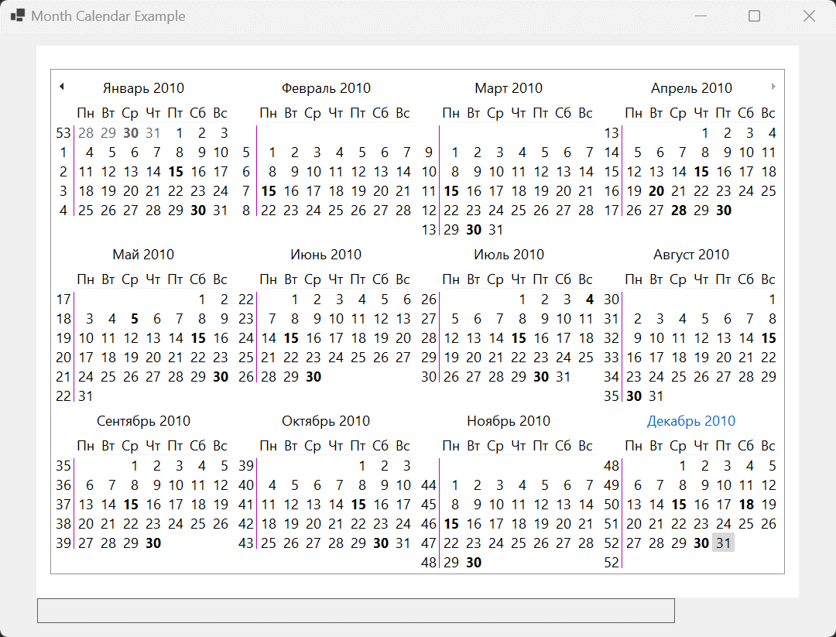

Рисунок 1 – Month Calendar Example

1. Комментарии

Элемент MonthCalendar управления позволяет пользователю выбрать дату с помощью визуального отображения. Вы можете ограничить выбор даты и времени, задав свойства MinDate и MaxDate.

Вы можете изменить внешний вид части календаря элемента управления, задав свойства ForeColor, Font, TitleBackColor, TitleForeColor, TrailingForeColor и BackColor.

Примечание: элемент MonthCalendar управления поддерживает только григорианские календари.

Элемент управления MonthCalendar рисуется операционной системой, поэтому событие Paint никогда не вызывается. Если необходимо предоставить настраиваемый вид элемента управления MonthCalendar, необходимо переопределить метод OnPrint, вызвать базовую реализацию OnPrint, а затем выполнить настраиваемую покраску.

Если требуется настраиваемое форматирование даты и выбор только одной даты, можно использовать элемент управления DateTimePicker вместо MonthCalendar. Использование DateTimePicker устраняет большую часть необходимости проверки значений даты и времени.

1. Конструкторы

|  |  |
| --- | --- |
| [MonthCalendar()](https://learn.microsoft.com/ru-ru/dotnet/api/system.windows.forms.monthcalendar.-ctor?view=windowsdesktop-8.0#system-windows-forms-monthcalendar-ctor) | Инициализирует новый экземпляр класса [MonthCalendar](https://learn.microsoft.com/ru-ru/dotnet/api/system.windows.forms.monthcalendar?view=windowsdesktop-8.0). |

1. Свойства

|  |  |
| --- | --- |
| [BoldedDates](https://learn.microsoft.com/ru-ru/dotnet/api/system.windows.forms.monthcalendar.boldeddates?view=windowsdesktop-8.0#system-windows-forms-monthcalendar-boldeddates) | Возвращает или задает массив объектов [DateTime](https://learn.microsoft.com/ru-ru/dotnet/api/system.datetime?view=windowsdesktop-8.0), который определяет, какие непериодические даты будут выводиться полужирным шрифтом. |
| [FirstDayOfWeek](https://learn.microsoft.com/ru-ru/dotnet/api/system.windows.forms.monthcalendar.firstdayofweek?view=windowsdesktop-8.0#system-windows-forms-monthcalendar-firstdayofweek) | Возвращает или задает первый день недели, отображаемый в месячном календаре. |
| [MaxDate](https://learn.microsoft.com/ru-ru/dotnet/api/system.windows.forms.monthcalendar.maxdate?view=windowsdesktop-8.0#system-windows-forms-monthcalendar-maxdate) | Возвращает или задает максимальную допустимую дату. |
| [MaxSelectionCount](https://learn.microsoft.com/ru-ru/dotnet/api/system.windows.forms.monthcalendar.maxselectioncount?view=windowsdesktop-8.0#system-windows-forms-monthcalendar-maxselectioncount) | Возвращает или задает максимальное количество дней, которые могут быть выбраны в элементе управления "календарь на месяц". |
| [MinDate](https://learn.microsoft.com/ru-ru/dotnet/api/system.windows.forms.monthcalendar.mindate?view=windowsdesktop-8.0#system-windows-forms-monthcalendar-mindate) | Возвращает или задает минимальную допустимую дату. |
| [SelectionEnd](https://learn.microsoft.com/ru-ru/dotnet/api/system.windows.forms.monthcalendar.selectionend?view=windowsdesktop-8.0#system-windows-forms-monthcalendar-selectionend) | Возвращает или задает конечную дату для выбранного диапазона дат. |
| [SelectionRange](https://learn.microsoft.com/ru-ru/dotnet/api/system.windows.forms.monthcalendar.selectionrange?view=windowsdesktop-8.0#system-windows-forms-monthcalendar-selectionrange) | Возвращает или задает выбранный диапазон дат для элемента управления "календарь на месяц". |
| [SelectionStart](https://learn.microsoft.com/ru-ru/dotnet/api/system.windows.forms.monthcalendar.selectionstart?view=windowsdesktop-8.0#system-windows-forms-monthcalendar-selectionstart) | Возвращает или задает начальную дату для выбранного диапазона дат. |
| [ShowToday](https://learn.microsoft.com/ru-ru/dotnet/api/system.windows.forms.monthcalendar.showtoday?view=windowsdesktop-8.0#system-windows-forms-monthcalendar-showtoday) | Возвращает или задает значение, показывающее, отображается ли дата, представляемая свойством [TodayDate](https://learn.microsoft.com/ru-ru/dotnet/api/system.windows.forms.monthcalendar.todaydate?view=windowsdesktop-8.0#system-windows-forms-monthcalendar-todaydate), в нижней части элемента управления. |
| [ShowWeekNumbers](https://learn.microsoft.com/ru-ru/dotnet/api/system.windows.forms.monthcalendar.showweeknumbers?view=windowsdesktop-8.0#system-windows-forms-monthcalendar-showweeknumbers) | Возвращает или задает значение, указывающее, будет ли элемент управления "календарь на месяц" отображать номера недель (1—52) слева от каждой строки дней. |
| [Text](https://learn.microsoft.com/ru-ru/dotnet/api/system.windows.forms.monthcalendar.text?view=windowsdesktop-8.0#system-windows-forms-monthcalendar-text) | Возвращает или задает текст, который должен отображаться в элементе управления [MonthCalendar](https://learn.microsoft.com/ru-ru/dotnet/api/system.windows.forms.monthcalendar?view=windowsdesktop-8.0). |
| [TodayDate](https://learn.microsoft.com/ru-ru/dotnet/api/system.windows.forms.monthcalendar.todaydate?view=windowsdesktop-8.0#system-windows-forms-monthcalendar-todaydate) | Возвращает или задает значение, используемое элементом управления [MonthCalendar](https://learn.microsoft.com/ru-ru/dotnet/api/system.windows.forms.monthcalendar?view=windowsdesktop-8.0) в качестве сегодняшней даты. |

1. Методы

|  |  |
| --- | --- |
| [AddAnnuallyBoldedDate(DateTime)](https://learn.microsoft.com/ru-ru/dotnet/api/system.windows.forms.monthcalendar.addannuallyboldeddate?view=windowsdesktop-8.0#system-windows-forms-monthcalendar-addannuallyboldeddate(system-datetime)) | Добавляет день, который каждый год выделяется в месячном календаре полужирным шрифтом. |
| [AddBoldedDate(DateTime)](https://learn.microsoft.com/ru-ru/dotnet/api/system.windows.forms.monthcalendar.addboldeddate?view=windowsdesktop-8.0#system-windows-forms-monthcalendar-addboldeddate(system-datetime)) | Добавляет день, который будет отображаться полужирным шрифтом в месячном календаре. |
| [AddMonthlyBoldedDate(DateTime)](https://learn.microsoft.com/ru-ru/dotnet/api/system.windows.forms.monthcalendar.addmonthlyboldeddate?view=windowsdesktop-8.0#system-windows-forms-monthcalendar-addmonthlyboldeddate(system-datetime)) | Добавляет день, который каждый месяц отображается в месячном календаре полужирным шрифтом. |
| [DoDragDrop(Object, DragDropEffects)](https://learn.microsoft.com/ru-ru/dotnet/api/system.windows.forms.control.dodragdrop?view=windowsdesktop-8.0#system-windows-forms-control-dodragdrop(system-object-system-windows-forms-dragdropeffects)) | Начинает операцию перетаскивания.  (Унаследовано от [Control](https://learn.microsoft.com/ru-ru/dotnet/api/system.windows.forms.control?view=windowsdesktop-8.0)) |
| [DoDragDrop(Object, DragDropEffects, Bitmap, Point, Boolean)](https://learn.microsoft.com/ru-ru/dotnet/api/system.windows.forms.control.dodragdrop?view=windowsdesktop-8.0#system-windows-forms-control-dodragdrop(system-object-system-windows-forms-dragdropeffects-system-drawing-bitmap-system-drawing-point-system-boolean)) | Начинает операцию перетаскивания.  (Унаследовано от [Control](https://learn.microsoft.com/ru-ru/dotnet/api/system.windows.forms.control?view=windowsdesktop-8.0)) |
| [GetDisplayRange(Boolean)](https://learn.microsoft.com/ru-ru/dotnet/api/system.windows.forms.monthcalendar.getdisplayrange?view=windowsdesktop-8.0#system-windows-forms-monthcalendar-getdisplayrange(system-boolean)) | Возвращает сведения о датах, которые представляют нижнюю и верхнюю границы диапазона дат, отображаемого элементом управления. |
| [RemoveAllAnnuallyBoldedDates()](https://learn.microsoft.com/ru-ru/dotnet/api/system.windows.forms.monthcalendar.removeallannuallyboldeddates?view=windowsdesktop-8.0#system-windows-forms-monthcalendar-removeallannuallyboldeddates) | Снимает выделение со всех дат, ежегодно выделяемых полужирным шрифтом. |
| [RemoveAllBoldedDates()](https://learn.microsoft.com/ru-ru/dotnet/api/system.windows.forms.monthcalendar.removeallboldeddates?view=windowsdesktop-8.0#system-windows-forms-monthcalendar-removeallboldeddates) | Снимает выделение со всех непериодических дат, выделяемых полужирным шрифтом. |
| [RemoveAllMonthlyBoldedDates()](https://learn.microsoft.com/ru-ru/dotnet/api/system.windows.forms.monthcalendar.removeallmonthlyboldeddates?view=windowsdesktop-8.0#system-windows-forms-monthcalendar-removeallmonthlyboldeddates) | Снимает выделение со всех дат, ежемесячно выделяемых полужирным шрифтом. |
| [RemoveAnnuallyBoldedDate(DateTime)](https://learn.microsoft.com/ru-ru/dotnet/api/system.windows.forms.monthcalendar.removeannuallyboldeddate?view=windowsdesktop-8.0#system-windows-forms-monthcalendar-removeannuallyboldeddate(system-datetime)) | Удаляет указанную дату из списка дат, ежегодно выделяемых полужирным шрифтом. |
| [RemoveBoldedDate(DateTime)](https://learn.microsoft.com/ru-ru/dotnet/api/system.windows.forms.monthcalendar.removeboldeddate?view=windowsdesktop-8.0#system-windows-forms-monthcalendar-removeboldeddate(system-datetime)) | Удаляет указанную дату из списка непериодических дат, выделяемых полужирным шрифтом. |
| [RemoveMonthlyBoldedDate(DateTime)](https://learn.microsoft.com/ru-ru/dotnet/api/system.windows.forms.monthcalendar.removemonthlyboldeddate?view=windowsdesktop-8.0#system-windows-forms-monthcalendar-removemonthlyboldeddate(system-datetime)) | Удаляет указанную дату из списка дат, ежемесячно выделяемых полужирным шрифтом. |

1. События

|  |  |
| --- | --- |
| [DateChanged](https://learn.microsoft.com/ru-ru/dotnet/api/system.windows.forms.monthcalendar.datechanged?view=windowsdesktop-8.0#system-windows-forms-monthcalendar-datechanged) | Происходит при изменении даты, выбранной в элементе управления [MonthCalendar](https://learn.microsoft.com/ru-ru/dotnet/api/system.windows.forms.monthcalendar?view=windowsdesktop-8.0). |
| [DateSelected](https://learn.microsoft.com/ru-ru/dotnet/api/system.windows.forms.monthcalendar.dateselected?view=windowsdesktop-8.0#system-windows-forms-monthcalendar-dateselected) | Происходит, когда пользователь явно выбирает дату с помощью мыши. |
| [DragDrop](https://learn.microsoft.com/ru-ru/dotnet/api/system.windows.forms.control.dragdrop?view=windowsdesktop-8.0#system-windows-forms-control-dragdrop) | Вызывается при завершении операции перетаскивания.  (Унаследовано от [Control](https://learn.microsoft.com/ru-ru/dotnet/api/system.windows.forms.control?view=windowsdesktop-8.0)) |
| [DragEnter](https://learn.microsoft.com/ru-ru/dotnet/api/system.windows.forms.control.dragenter?view=windowsdesktop-8.0#system-windows-forms-control-dragenter) | Происходит, когда объект перетаскивается в границы элемента управления.  (Унаследовано от [Control](https://learn.microsoft.com/ru-ru/dotnet/api/system.windows.forms.control?view=windowsdesktop-8.0)) |
| [DragLeave](https://learn.microsoft.com/ru-ru/dotnet/api/system.windows.forms.control.dragleave?view=windowsdesktop-8.0#system-windows-forms-control-dragleave) | Вызывается, когда объект перетаскивается за пределы элемента управления.  (Унаследовано от [Control](https://learn.microsoft.com/ru-ru/dotnet/api/system.windows.forms.control?view=windowsdesktop-8.0)) |
| [DragOver](https://learn.microsoft.com/ru-ru/dotnet/api/system.windows.forms.control.dragover?view=windowsdesktop-8.0#system-windows-forms-control-dragover) | Происходит, когда объект перетаскивается через границу элемента управления.  (Унаследовано от [Control](https://learn.microsoft.com/ru-ru/dotnet/api/system.windows.forms.control?view=windowsdesktop-8.0)) |
| [MouseDown](https://learn.microsoft.com/ru-ru/dotnet/api/system.windows.forms.control.mousedown?view=windowsdesktop-8.0#system-windows-forms-control-mousedown) | Происходит при нажатии кнопки мыши, если указатель мыши находится на элементе управления.  (Унаследовано от [Control](https://learn.microsoft.com/ru-ru/dotnet/api/system.windows.forms.control?view=windowsdesktop-8.0)) |
| [MouseUp](https://learn.microsoft.com/ru-ru/dotnet/api/system.windows.forms.control.mouseup?view=windowsdesktop-8.0#system-windows-forms-control-mouseup) | Происходит при отпускании кнопки мыши, когда указатель мыши находится на элементе управления.  (Унаследовано от [Control](https://learn.microsoft.com/ru-ru/dotnet/api/system.windows.forms.control?view=windowsdesktop-8.0)) |

1. Явные реализации интерфейса

|  |  |
| --- | --- |
| [IDropTarget.OnDragDrop(DragEventArgs)](https://learn.microsoft.com/ru-ru/dotnet/api/system.windows.forms.control.system-windows-forms-idroptarget-ondragdrop?view=windowsdesktop-8.0#system-windows-forms-control-system-windows-forms-idroptarget-ondragdrop(system-windows-forms-drageventargs)) | Вызывает событие [DragDrop](https://learn.microsoft.com/ru-ru/dotnet/api/system.windows.forms.control.dragdrop?view=windowsdesktop-8.0#system-windows-forms-control-dragdrop).  (Унаследовано от [Control](https://learn.microsoft.com/ru-ru/dotnet/api/system.windows.forms.control?view=windowsdesktop-8.0)) |
| [IDropTarget.OnDragEnter(DragEventArgs)](https://learn.microsoft.com/ru-ru/dotnet/api/system.windows.forms.control.system-windows-forms-idroptarget-ondragenter?view=windowsdesktop-8.0#system-windows-forms-control-system-windows-forms-idroptarget-ondragenter(system-windows-forms-drageventargs)) | Вызывает событие [DragEnter](https://learn.microsoft.com/ru-ru/dotnet/api/system.windows.forms.control.dragenter?view=windowsdesktop-8.0#system-windows-forms-control-dragenter).  (Унаследовано от [Control](https://learn.microsoft.com/ru-ru/dotnet/api/system.windows.forms.control?view=windowsdesktop-8.0)) |
| [IDropTarget.OnDragLeave(EventArgs)](https://learn.microsoft.com/ru-ru/dotnet/api/system.windows.forms.control.system-windows-forms-idroptarget-ondragleave?view=windowsdesktop-8.0#system-windows-forms-control-system-windows-forms-idroptarget-ondragleave(system-eventargs)) | Вызывает событие [DragLeave](https://learn.microsoft.com/ru-ru/dotnet/api/system.windows.forms.control.dragleave?view=windowsdesktop-8.0#system-windows-forms-control-dragleave).  (Унаследовано от [Control](https://learn.microsoft.com/ru-ru/dotnet/api/system.windows.forms.control?view=windowsdesktop-8.0)) |
| [IDropTarget.OnDragOver(DragEventArgs)](https://learn.microsoft.com/ru-ru/dotnet/api/system.windows.forms.control.system-windows-forms-idroptarget-ondragover?view=windowsdesktop-8.0#system-windows-forms-control-system-windows-forms-idroptarget-ondragover(system-windows-forms-drageventargs)) | Вызывает событие [DragOver](https://learn.microsoft.com/ru-ru/dotnet/api/system.windows.forms.control.dragover?view=windowsdesktop-8.0#system-windows-forms-control-dragover).  (Унаследовано от [Control](https://learn.microsoft.com/ru-ru/dotnet/api/system.windows.forms.control?view=windowsdesktop-8.0)) |

Часть 2: Drag&Drop

Drag&Drop – это один из главных способов взаимодействия пользователя с компьютером в графическом интерфейсе. Способ интуитивно ясен, поэтому получил широкое распространение.

Функции Drag&Drop применяются для переноса каких-либо данных с одного элемента в другой. В процессе Drag&Drop участвуют два объекта: объект-источник и объект приемник. В источнике происходит захват элемента нажатием кнопки мыши. Чтобы оставить объект в объекте приемнике, следует отпустить кнопку мыши.

1. Drag and drop

Перетаскивание ссылается на передачу данных, в которой используется мышь или другое указывающее устройство, чтобы указать источник данных и его назначение. В обычной операции перетаскивания пользователь выбирает объект для передачи путем перемещения указателя мыши на него и удерживая на ней левую или другую кнопку, назначенную для этой цели. Продолжая удерживать кнопку, пользователь инициирует передачу путем перетаскивания объекта в место назначения, который может быть любым контейнером OLE. Перетаскивание обеспечивает точно те же функции, что и копирование, и вставка буфера обмена OLE, но добавляет визуальные отзывы и устраняет необходимость в меню. На самом деле, если приложение поддерживает копирование и вставку буфера обмена, для поддержки перетаскивания требуется немного дополнений.

Во время операции перетаскивания OLE используются три отдельных фрагмента кода.

| **Перетаскивание исходного кода** | **Реализация и использование** |
| --- | --- |
| [Интерфейс IDropSource](https://learn.microsoft.com/ru-ru/windows/desktop/api/OleIdl/nn-oleidl-idropsource) | Реализуется объектом, содержащим перетаскиваемые данные, называемым источником перетаскивания. |
| [Интерфейс IDropTarget](https://learn.microsoft.com/ru-ru/windows/desktop/api/OleIdl/nn-oleidl-idroptarget) | Реализуется объектом, который предназначен для принятия удаления, называемого целевым объектом удаления. |
| [Функция DoDragDrop](https://learn.microsoft.com/ru-ru/windows/desktop/api/Ole2/nf-ole2-dodragdrop) | Реализован OLE и используется для запуска операции перетаскивания. После выполнения операции он упрощает обмен данными между источником перетаскивания и целевым объектом перетаскивания. |

Интерфейсы IDropSource и IDropTarget можно реализовать в контейнере или в объектном приложении. Роль источника перетаскивания или целевого объекта перетаскивания не ограничивается одним типом приложения OLE.

Функция OLE DoDragDrop реализует цикл, который отслеживает перемещение мыши и клавиатуры до тех пор, пока не будет отменено перетаскивание. DoDragDrop — это ключевая функция в процессе перетаскивания, упрощающая взаимодействие между источником перетаскивания и целевым объектом перетаскивания.

Во время операции перетаскивания для пользователя можно отобразить три типа обратной связи.

| **Тип обратной связи** | **Description** |
| --- | --- |
| Отзывы о источнике | Предоставленный источником перетаскивания, исходный отзыв указывает, что данные перетаскиваются и не изменяются во время перетаскивания. Как правило, данные выделены для сигнала о том, что он был выбран. |
| Обратная связь указателя | Предоставленный источником перетаскивания, обратная связь указателя указывает, что происходит, если мышь выпущена в любой момент. Обратная связь указателя постоянно изменяется по мере перемещения мыши и /или нажатия клавиши модификатора. Например, если указатель перемещается в окно, которое не может принять удаление, указатель изменяется на символ "недопустимый". |
| Целевая обратная связь | При условии целевого объекта удаления целевая обратная связь указывает, где происходит удаление. |

1. Drag source responsibilities

Источник перетаскивания отвечает за следующие задачи:

* Предоставление объекта передачи данных для целевого объекта удаления, предоставляющего интерфейсы IDataObject и IDropSource.
* Создание указателя и обратной связи источника.
* Определение того, когда операция перетаскивания отменена или произошла операция удаления.
* Выполнение любого действия с исходными данными, вызванными операцией удаления, например удаление данных или создание ссылки на нее.

Основная задача — создание объекта передачи данных, предоставляющего интерфейсы IDataObject и IDropSource. Источник перетаскивания может или не включать копию выбранных данных. В том числе это не обязательно, но это помогает защититься от непреднамеренных изменений и позволяет коду операций буфера обмена быть идентичным коду перетаскивания.

Пока выполняется операция перетаскивания, источник перетаскивания отвечает за настройку указателя мыши и при необходимости для предоставления дополнительных отзывов о источнике пользователю. Источник перетаскивания не может предоставлять обратную связь, которая отслеживает положение мыши, отличное от фактического задания реального указателя (см. функцию SetCursor). Это правило должно быть применено, чтобы избежать конфликтов с отзывом, предоставленным целевым объектом удаления. (Источник перетаскивания также может быть целевым объектом перетаскивания. При удалении на себя исходный или целевой объект может, конечно, предоставить целевую обратную связь для отслеживания положения мыши. Однако в этом случае это целевой объект для отслеживания мыши, а не источник.) На основе отзывов, предлагаемых целевым объектом удаления, источник задает соответствующий указатель.

1. Пример

В следующем примере кода демонстрируется операция перетаскивания между несколькими элементами управления ListBox. В примере вызывается метод DoDragDrop при запуске действия перетаскивания. Действие перетаскивания запускается, если мышь переместилась больше, чем SystemInformation.DragSize из расположения мыши во время MouseDown события. Метод IndexFromPoint используется для определения индекса перетаскиваемого элемента во время события MouseDown.

В примере также показано использование пользовательских курсоров для операции перетаскивания. В этом примере требуется, чтобы в каталоге приложения существовали два файла курсоров, 3dwarro.cur и 3dwno.cur, для настраиваемых курсоров перетаскивания и без перетаскивания соответственно. Пользовательские курсоры будут использоваться, если установлен флажок UseCustomCursorsCheckCheckBox. Пользовательские курсоры задаются в обработчике событий GiveFeedback.

Состояние клавиатуры вычисляется в обработчике DragOver событий для правых ListBox, чтобы определить, какая операция перетаскивания будет зависеть от состояния клавиш SHIFT, CTRL, ALT или CTRL+ALT. Расположение в объекте ListBox, где будет происходить удаление, также определяется во время события DragOver. Если данные для удаления не являются String, то для DragEventArgs.Effect задается значение None в DragDropEffects. Наконец, состояние удаления отображается в DropLocationLabelLabel.

Данные для удаления ListBox определяются в обработчике DragDrop событий, а String значение добавляется в соответствующее место в ListBox. Если операция перетаскивания перемещается за пределы формы, то операция перетаскивания отменяется в обработчике QueryContinueDrag событий.

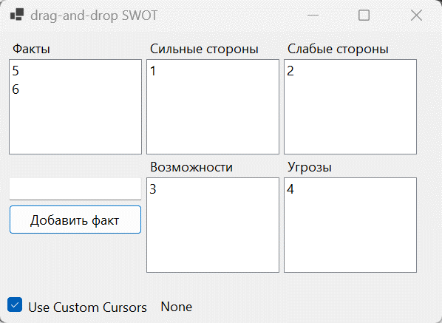

Рисунок 2 – Drag&Drop SWOT

Листинг 2 – Drag&Drop SWOT

using System;

using System.Drawing;

using System.Reflection.Emit;

using System.Windows.Forms;

using static System.Windows.Forms.VisualStyles.VisualStyleElement;

using Button = System.Windows.Forms.Button;

using Label = System.Windows.Forms.Label;

using TextBox = System.Windows.Forms.TextBox;

namespace t2

{

public partial class Form1 : Form

{

private ListBox ListDragSource;

private ListBox ListDragTarget1;

private ListBox ListDragTarget2;

private ListBox ListDragTarget3;

private ListBox ListDragTarget4;

private CheckBox UseCustomCursorsCheck;

private Label DropLocationLabel;

private Label SourceLabel;

private Label Target1Label;

private Label Target2Label;

private Label Target3Label;

private Label Target4Label;

private TextBox NewSource;

private Button AddSourceButton;

private int indexOfItemUnderMouseToDrag;

private int indexOfItemUnderMouseToDrop;

private Rectangle dragBoxFromMouseDown;

private Point screenOffset;

private Cursor MyNoDropCursor;

private Cursor MyNormalCursor;

public Form1()

{

this.ListDragSource = new ListBox();

this.ListDragTarget1 = new ListBox();

this.ListDragTarget2 = new ListBox();

this.ListDragTarget3 = new ListBox();

this.ListDragTarget4 = new ListBox();

this.UseCustomCursorsCheck = new CheckBox();

this.DropLocationLabel = new Label();

this.SourceLabel = new Label();

this.Target1Label = new Label();

this.Target2Label = new Label();

this.Target3Label = new Label();

this.Target4Label = new Label();

this.NewSource = new TextBox();

this.AddSourceButton = new Button();

this.SuspendLayout();

// ListDragSource

this.ListDragSource.Location = new Point(12, 37);

this.ListDragSource.Size = new Size(180, 129);

this.ListDragSource.MouseDown += this.ListDragSource_MouseDown;

this.ListDragSource.QueryContinueDrag += this.ListDragSource_QueryContinueDrag;

this.ListDragSource.MouseUp += this.ListDragSource_MouseUp;

this.ListDragSource.MouseMove += this.ListDragSource_MouseMove;

this.ListDragSource.GiveFeedback += this.ListDragSource_GiveFeedback;

// ListDragTarget1

this.ListDragTarget1.AllowDrop = true;

this.ListDragTarget1.Location = new Point(198, 37);

this.ListDragTarget1.Size = new Size(180, 129);

this.ListDragTarget1.DragOver += this.ListDragTarget1_DragOver;

this.ListDragTarget1.DragDrop += this.ListDragTarget1_DragDrop;

this.ListDragTarget1.DragEnter += this.ListDragTarget_DragEnter;

this.ListDragTarget1.DragLeave += this.ListDragTarget_DragLeave;

// ListDragTarget2

this.ListDragTarget2.AllowDrop = true;

this.ListDragTarget2.Location = new Point(384, 37);

this.ListDragTarget2.Size = new Size(180, 129);

this.ListDragTarget2.DragOver += this.ListDragTarget2_DragOver;

this.ListDragTarget2.DragDrop += this.ListDragTarget2_DragDrop;

this.ListDragTarget2.DragEnter += this.ListDragTarget_DragEnter;

this.ListDragTarget2.DragLeave += this.ListDragTarget_DragLeave;

// ListDragTarget3

this.ListDragTarget3.AllowDrop = true;

this.ListDragTarget3.Location = new Point(198, 197);

this.ListDragTarget3.Size = new Size(180, 129);

this.ListDragTarget3.DragOver += this.ListDragTarget3_DragOver;

this.ListDragTarget3.DragDrop += this.ListDragTarget3_DragDrop;

this.ListDragTarget3.DragEnter += this.ListDragTarget_DragEnter;

this.ListDragTarget3.DragLeave += this.ListDragTarget_DragLeave;

// ListDragTarget4

this.ListDragTarget4.AllowDrop = true;

this.ListDragTarget4.Location = new Point(384, 197);

this.ListDragTarget4.Size = new Size(180, 129);

this.ListDragTarget4.DragOver += this.ListDragTarget4_DragOver;

this.ListDragTarget4.DragDrop += this.ListDragTarget4_DragDrop;

this.ListDragTarget4.DragEnter += this.ListDragTarget_DragEnter;

this.ListDragTarget4.DragLeave += this.ListDragTarget_DragLeave;

// UseCustomCursorsCheck

this.UseCustomCursorsCheck.Location = new Point(10, 358);

this.UseCustomCursorsCheck.Size = new Size(199, 24);

this.UseCustomCursorsCheck.Text = "Use Custom Cursors";

// DropLocationLabel

this.DropLocationLabel.Location = new Point(212, 358);

this.DropLocationLabel.Size = new Size(199, 24);

this.DropLocationLabel.Text = "None";

// SourceLabel

SourceLabel.Location = new Point(12, 9);

SourceLabel.Size = new Size(63, 25);

SourceLabel.Text = "Факты";

// Target1Label

Target1Label.Location = new Point(198, 9);

Target1Label.Size = new Size(159, 25);

Target1Label.Text = "Сильные стороны";

// Target2Label

Target2Label.Location = new Point(384, 9);

Target2Label.Size = new Size(149, 25);

Target2Label.Text = "Слабые стороны";

// Target3Label

Target3Label.Location = new Point(198, 169);

Target3Label.Size = new Size(124, 25);

Target3Label.Text = "Возможности";

// Target4Label

Target4Label.Location = new Point(384, 169);

Target4Label.Size = new Size(72, 25);

Target4Label.Text = "Угрозы";

// NewSource

NewSource.Location = new Point(12, 197);

NewSource.Size = new Size(180, 31);

// AddSource

AddSourceButton.Location = new Point(12, 234);

AddSourceButton.Size = new Size(180, 40);

AddSourceButton.Text = "Добавить факт";

AddSourceButton.UseVisualStyleBackColor = true;

AddSourceButton.Click += AddSourceButton_Click;

// Form1

this.ClientSize = new Size(598, 394);

this.Controls.AddRange(new Control[] {

this.ListDragSource,

this.ListDragTarget1,

this.ListDragTarget2,

this.ListDragTarget3,

this.ListDragTarget4,

this.SourceLabel,

this.Target1Label,

this.Target2Label,

this.Target3Label,

this.Target4Label,

//this.UseCustomCursorsCheck,

//this.DropLocationLabel,

this.NewSource,

this.AddSourceButton});

this.Text = "drag-and-drop SWOT";

this.ResumeLayout(false);

}

private void AddSourceButton_Click(object sender, EventArgs e)

{

if (NewSource.Text != "")

{

ListDragSource.Items.Add(NewSource.Text);

NewSource.Text = string.Empty;

}

}

private void ListDragSource_MouseDown(object sender, MouseEventArgs e)

{

// Get the index of the item the mouse is below.

indexOfItemUnderMouseToDrag = ListDragSource.IndexFromPoint(e.X, e.Y);

if (indexOfItemUnderMouseToDrag != ListBox.NoMatches)

{

// Remember the point where the mouse down occurred. The DragSize indicates

// the size that the mouse can move before a drag event should be started.

Size dragSize = SystemInformation.DragSize;

// Create a rectangle using the DragSize, with the mouse position being

// at the center of the rectangle.

dragBoxFromMouseDown = new Rectangle(

new Point(e.X - (dragSize.Width / 2),

e.Y - (dragSize.Height / 2)),

dragSize);

}

else

{

// Reset the rectangle if the mouse is not over an item in the ListBox.

dragBoxFromMouseDown = Rectangle.Empty;

}

}

private void ListDragSource_MouseUp(object sender, MouseEventArgs e)

{

// Reset the drag rectangle when the mouse button is raised.

dragBoxFromMouseDown = Rectangle.Empty;

}

private void ListDragSource_MouseMove(object sender, MouseEventArgs e)

{

if ((e.Button & MouseButtons.Left) == MouseButtons.Left)

{

// If the mouse moves outside the rectangle, start the drag.

if (dragBoxFromMouseDown != Rectangle.Empty &&

!dragBoxFromMouseDown.Contains(e.X, e.Y))

{

// Create custom cursors for the drag-and-drop operation.

try

{

MyNormalCursor = new Cursor("3dwarro.cur");

MyNoDropCursor = new Cursor("3dwno.cur");

}

catch

{

// An error occurred while attempting to load the cursors, so use

// standard cursors.

UseCustomCursorsCheck.Checked = false;

}

finally

{

// The screenOffset is used to account for any desktop bands

// that may be at the top or left side of the screen when

// determining when to cancel the drag drop operation.

screenOffset = SystemInformation.WorkingArea.Location;

// Proceed with the drag-and-drop, passing in the list item.

DragDropEffects dropEffect = ListDragSource.DoDragDrop(ListDragSource.Items[indexOfItemUnderMouseToDrag], DragDropEffects.All | DragDropEffects.Link);

// If the drag operation was a move then remove the item.

if (dropEffect == DragDropEffects.Move)

{

ListDragSource.Items.RemoveAt(indexOfItemUnderMouseToDrag);

// Selects the previous item in the list as long as the list has an item.

if (indexOfItemUnderMouseToDrag > 0)

ListDragSource.SelectedIndex = indexOfItemUnderMouseToDrag - 1;

else if (ListDragSource.Items.Count > 0)

// Selects the first item.

ListDragSource.SelectedIndex = 0;

}

// Dispose of the cursors since they are no longer needed.

if (MyNormalCursor != null)

MyNormalCursor.Dispose();

if (MyNoDropCursor != null)

MyNoDropCursor.Dispose();

}

}

}

}

private void ListDragSource_GiveFeedback(object sender, GiveFeedbackEventArgs e)

{

// Use custom cursors if the check box is checked.

if (UseCustomCursorsCheck.Checked)

{

// Sets the custom cursor based upon the effect.

e.UseDefaultCursors = false;

if ((e.Effect & DragDropEffects.Move) == DragDropEffects.Move)

Cursor.Current = MyNormalCursor;

else

Cursor.Current = MyNoDropCursor;

}

}

private void ListDragTarget1_DragOver(object sender, DragEventArgs e)

{

// Determine whether string data exists in the drop data. If not, then

// the drop effect reflects that the drop cannot occur.

if (!e.Data.GetDataPresent(typeof(System.String)))

{

e.Effect = DragDropEffects.None;

DropLocationLabel.Text = "None - no string data.";

return;

}

// Set the effect based upon the KeyState.

if ((e.KeyState & (8 + 32)) == (8 + 32) &&

(e.AllowedEffect & DragDropEffects.Link) == DragDropEffects.Link)

{

// KeyState 8 + 32 = CTRL + ALT

// Link drag-and-drop effect.

e.Effect = DragDropEffects.Link;

}

else if ((e.KeyState & 32) == 32 &&

(e.AllowedEffect & DragDropEffects.Link) == DragDropEffects.Link)

{

// ALT KeyState for link.

e.Effect = DragDropEffects.Link;

}

else if ((e.KeyState & 4) == 4 &&

(e.AllowedEffect & DragDropEffects.Move) == DragDropEffects.Move)

{

// SHIFT KeyState for move.

e.Effect = DragDropEffects.Move;

}

else if ((e.KeyState & 8) == 8 &&

(e.AllowedEffect & DragDropEffects.Copy) == DragDropEffects.Copy)

{

// CTRL KeyState for copy.

e.Effect = DragDropEffects.Copy;

}

else if ((e.AllowedEffect & DragDropEffects.Move) == DragDropEffects.Move)

{

// By default, the drop action should be move, if allowed.

e.Effect = DragDropEffects.Move;

}

else

{

e.Effect = DragDropEffects.None;

}

// Get the index of the item the mouse is below.

// The mouse locations are relative to the screen, so they must be

// converted to client coordinates.

indexOfItemUnderMouseToDrop =

ListDragTarget1.IndexFromPoint(ListDragTarget1.PointToClient(new Point(e.X, e.Y)));

// Updates the label text.

if (indexOfItemUnderMouseToDrop != ListBox.NoMatches)

{

DropLocationLabel.Text = "Drops before item #" + (indexOfItemUnderMouseToDrop + 1);

}

else

{

DropLocationLabel.Text = "Drops at the end.";

}

}

private void ListDragTarget1_DragDrop(object sender, DragEventArgs e)

{

// Ensure that the list item index is contained in the data.

if (e.Data.GetDataPresent(typeof(System.String)))

{

Object item = e.Data.GetData(typeof(System.String));

// Perform drag-and-drop, depending upon the effect.

if (e.Effect == DragDropEffects.Copy ||

e.Effect == DragDropEffects.Move)

{

// Insert the item.

if (indexOfItemUnderMouseToDrop != ListBox.NoMatches)

ListDragTarget1.Items.Insert(indexOfItemUnderMouseToDrop, item);

else

ListDragTarget1.Items.Add(item);

}

}

// Reset the label text.

DropLocationLabel.Text = "None";

}

private void ListDragTarget2_DragOver(object sender, DragEventArgs e)

{

// Determine whether string data exists in the drop data. If not, then

// the drop effect reflects that the drop cannot occur.

if (!e.Data.GetDataPresent(typeof(System.String)))

{

e.Effect = DragDropEffects.None;

DropLocationLabel.Text = "None - no string data.";

return;

}

// Set the effect based upon the KeyState.

if ((e.KeyState & (8 + 32)) == (8 + 32) &&

(e.AllowedEffect & DragDropEffects.Link) == DragDropEffects.Link)

{

// KeyState 8 + 32 = CTRL + ALT

// Link drag-and-drop effect.

e.Effect = DragDropEffects.Link;

}

else if ((e.KeyState & 32) == 32 &&

(e.AllowedEffect & DragDropEffects.Link) == DragDropEffects.Link)

{

// ALT KeyState for link.

e.Effect = DragDropEffects.Link;

}

else if ((e.KeyState & 4) == 4 &&

(e.AllowedEffect & DragDropEffects.Move) == DragDropEffects.Move)

{

// SHIFT KeyState for move.

e.Effect = DragDropEffects.Move;

}

else if ((e.KeyState & 8) == 8 &&

(e.AllowedEffect & DragDropEffects.Copy) == DragDropEffects.Copy)

{

// CTRL KeyState for copy.

e.Effect = DragDropEffects.Copy;

}

else if ((e.AllowedEffect & DragDropEffects.Move) == DragDropEffects.Move)

{

// By default, the drop action should be move, if allowed.

e.Effect = DragDropEffects.Move;

}

else

{

e.Effect = DragDropEffects.None;

}

// Get the index of the item the mouse is below.

// The mouse locations are relative to the screen, so they must be

// converted to client coordinates.

indexOfItemUnderMouseToDrop =

ListDragTarget2.IndexFromPoint(ListDragTarget2.PointToClient(new Point(e.X, e.Y)));

// Updates the label text.

if (indexOfItemUnderMouseToDrop != ListBox.NoMatches)

{

DropLocationLabel.Text = "Drops before item #" + (indexOfItemUnderMouseToDrop + 1);

}

else

{

DropLocationLabel.Text = "Drops at the end.";

}

}

private void ListDragTarget2_DragDrop(object sender, DragEventArgs e)

{

// Ensure that the list item index is contained in the data.

if (e.Data.GetDataPresent(typeof(System.String)))

{

Object item = e.Data.GetData(typeof(System.String));

// Perform drag-and-drop, depending upon the effect.

if (e.Effect == DragDropEffects.Copy ||

e.Effect == DragDropEffects.Move)

{

// Insert the item.

if (indexOfItemUnderMouseToDrop != ListBox.NoMatches)

ListDragTarget2.Items.Insert(indexOfItemUnderMouseToDrop, item);

else

ListDragTarget2.Items.Add(item);

}

}

// Reset the label text.

DropLocationLabel.Text = "None";

}

private void ListDragTarget3_DragOver(object sender, DragEventArgs e)

{

// Determine whether string data exists in the drop data. If not, then

// the drop effect reflects that the drop cannot occur.

if (!e.Data.GetDataPresent(typeof(System.String)))

{

e.Effect = DragDropEffects.None;

DropLocationLabel.Text = "None - no string data.";

return;

}

// Set the effect based upon the KeyState.

if ((e.KeyState & (8 + 32)) == (8 + 32) &&

(e.AllowedEffect & DragDropEffects.Link) == DragDropEffects.Link)

{

// KeyState 8 + 32 = CTRL + ALT

// Link drag-and-drop effect.

e.Effect = DragDropEffects.Link;

}

else if ((e.KeyState & 32) == 32 &&

(e.AllowedEffect & DragDropEffects.Link) == DragDropEffects.Link)

{

// ALT KeyState for link.

e.Effect = DragDropEffects.Link;

}

else if ((e.KeyState & 4) == 4 &&

(e.AllowedEffect & DragDropEffects.Move) == DragDropEffects.Move)

{

// SHIFT KeyState for move.

e.Effect = DragDropEffects.Move;

}

else if ((e.KeyState & 8) == 8 &&

(e.AllowedEffect & DragDropEffects.Copy) == DragDropEffects.Copy)

{

// CTRL KeyState for copy.

e.Effect = DragDropEffects.Copy;

}

else if ((e.AllowedEffect & DragDropEffects.Move) == DragDropEffects.Move)

{

// By default, the drop action should be move, if allowed.

e.Effect = DragDropEffects.Move;

}

else

{

e.Effect = DragDropEffects.None;

}

// Get the index of the item the mouse is below.

// The mouse locations are relative to the screen, so they must be

// converted to client coordinates.

indexOfItemUnderMouseToDrop =

ListDragTarget3.IndexFromPoint(ListDragTarget3.PointToClient(new Point(e.X, e.Y)));

// Updates the label text.

if (indexOfItemUnderMouseToDrop != ListBox.NoMatches)

{

DropLocationLabel.Text = "Drops before item #" + (indexOfItemUnderMouseToDrop + 1);

}

else

{

DropLocationLabel.Text = "Drops at the end.";

}

}

private void ListDragTarget3_DragDrop(object sender, DragEventArgs e)

{

// Ensure that the list item index is contained in the data.

if (e.Data.GetDataPresent(typeof(System.String)))

{

Object item = e.Data.GetData(typeof(System.String));

// Perform drag-and-drop, depending upon the effect.

if (e.Effect == DragDropEffects.Copy ||

e.Effect == DragDropEffects.Move)

{

// Insert the item.

if (indexOfItemUnderMouseToDrop != ListBox.NoMatches)

ListDragTarget3.Items.Insert(indexOfItemUnderMouseToDrop, item);

else

ListDragTarget3.Items.Add(item);

}

}

// Reset the label text.

DropLocationLabel.Text = "None";

}

private void ListDragTarget4_DragOver(object sender, DragEventArgs e)

{

// Determine whether string data exists in the drop data. If not, then

// the drop effect reflects that the drop cannot occur.

if (!e.Data.GetDataPresent(typeof(System.String)))

{

e.Effect = DragDropEffects.None;

DropLocationLabel.Text = "None - no string data.";

return;

}

// Set the effect based upon the KeyState.

if ((e.KeyState & (8 + 32)) == (8 + 32) &&

(e.AllowedEffect & DragDropEffects.Link) == DragDropEffects.Link)

{

// KeyState 8 + 32 = CTRL + ALT

// Link drag-and-drop effect.

e.Effect = DragDropEffects.Link;

}

else if ((e.KeyState & 32) == 32 &&

(e.AllowedEffect & DragDropEffects.Link) == DragDropEffects.Link)

{

// ALT KeyState for link.

e.Effect = DragDropEffects.Link;

}

else if ((e.KeyState & 4) == 4 &&

(e.AllowedEffect & DragDropEffects.Move) == DragDropEffects.Move)

{

// SHIFT KeyState for move.

e.Effect = DragDropEffects.Move;

}

else if ((e.KeyState & 8) == 8 &&

(e.AllowedEffect & DragDropEffects.Copy) == DragDropEffects.Copy)

{

// CTRL KeyState for copy.

e.Effect = DragDropEffects.Copy;

}

else if ((e.AllowedEffect & DragDropEffects.Move) == DragDropEffects.Move)

{

// By default, the drop action should be move, if allowed.

e.Effect = DragDropEffects.Move;

}

else

{

e.Effect = DragDropEffects.None;

}

// Get the index of the item the mouse is below.

// The mouse locations are relative to the screen, so they must be

// converted to client coordinates.

indexOfItemUnderMouseToDrop =

ListDragTarget4.IndexFromPoint(ListDragTarget4.PointToClient(new Point(e.X, e.Y)));

// Updates the label text.

if (indexOfItemUnderMouseToDrop != ListBox.NoMatches)

{

DropLocationLabel.Text = "Drops before item #" + (indexOfItemUnderMouseToDrop + 1);

}

else

{

DropLocationLabel.Text = "Drops at the end.";

}

}

private void ListDragTarget4_DragDrop(object sender, DragEventArgs e)

{

// Ensure that the list item index is contained in the data.

if (e.Data.GetDataPresent(typeof(System.String)))

{

Object item = e.Data.GetData(typeof(System.String));

// Perform drag-and-drop, depending upon the effect.

if (e.Effect == DragDropEffects.Copy ||

e.Effect == DragDropEffects.Move)

{

// Insert the item.

if (indexOfItemUnderMouseToDrop != ListBox.NoMatches)

ListDragTarget4.Items.Insert(indexOfItemUnderMouseToDrop, item);

else

ListDragTarget4.Items.Add(item);

}

}

// Reset the label text.

DropLocationLabel.Text = "None";

}

private void ListDragSource_QueryContinueDrag(object sender, QueryContinueDragEventArgs e)

{

// Cancel the drag if the mouse moves off the form.

ListBox lb = sender as ListBox;

if (lb != null)

{

Form f = lb.FindForm();

// Cancel the drag if the mouse moves off the form. The screenOffset

// takes into account any desktop bands that may be at the top or left

// side of the screen.

if (((Control.MousePosition.X - screenOffset.X) < f.DesktopBounds.Left) ||

((Control.MousePosition.X - screenOffset.X) > f.DesktopBounds.Right) ||

((Control.MousePosition.Y - screenOffset.Y) < f.DesktopBounds.Top) ||

((Control.MousePosition.Y - screenOffset.Y) > f.DesktopBounds.Bottom))

{

e.Action = DragAction.Cancel;

}

}

}

private void ListDragTarget_DragEnter(object sender, DragEventArgs e)

{

// Reset the label text.

DropLocationLabel.Text = "None";

}

private void ListDragTarget_DragLeave(object sender, EventArgs e)

{

// Reset the label text.

DropLocationLabel.Text = "None";

}

}

}

1. Комментарии

Параметр allowedEffects определяет, какие операции перетаскивания могут выполняться. Если операция перетаскивания должна взаимодействовать с приложениями в другом процессе, данные должны быть либо базовым управляемым классом (String, Bitmap или Metafile), либо объектом, реализующим ISerializable или IDataObject.

Далее описывается, как и когда возникают события, связанные с операциями перетаскивания.

Метод DoDragDrop определяет элемент управления в текущем расположении курсора. Затем он проверяет, является ли элемент управления допустимым целевым объектом удаления.

Если элемент управления является допустимым целевым объектом перетаскивания, GiveFeedback событие вызывается с указанным эффектом перетаскивания. Список эффектов перетаскивания см. в перечислении DragDropEffects.

Отслеживаются изменения позиции указателя мыши, состояния клавиатуры и кнопки мыши.

* Если пользователь перемещает указатель мыши за пределы окна, происходит событие DragLeave.
* Если указатель мыши перемещается на другой элемент управления, для этого элемента вызывается событие DragEnter.
* При перемещении мыши в пределах одного элемента управления возникает событие DragOver.

При изменении состояния клавиатуры или кнопки мыши возникает событие, QueryContinueDrag которое определяет, следует ли продолжить перетаскивание, удалить данные или отменить операцию на основе значения Action свойства события QueryContinueDragEventArgs.

* Если значение DragAction равно Continue, DragOver событие вызывается для продолжения операции, и GiveFeedback событие вызывается с новым эффектом, чтобы можно было задать соответствующую визуальную обратную связь. Список допустимых эффектов сброса см. в перечислении DragDropEffects.

Примечание: События DragOver и GiveFeedback связаны таким образом, что при перемещении мыши по целевому объекту перетаскивания пользователю предоставляется наиболее актуальная обратная связь о положении мыши.

* Если значение DragAction равно Drop, значение эффекта удаления возвращается источнику, чтобы исходное приложение смогла выполнить соответствующую операцию с исходными данными, например вырезать данные, если операция была перемещением.
* Если значение DragAction равно Cancel, возникает событие DragLeave.

Примечание: Метод DoDragDrop перехватывает все исключения и повторно создает только следующие исключения безопасности или критические исключения: SecurityException; NullReferenceException; StackOverflowException; OutOfMemoryException; ThreadAbortException; ExecutionEngineException; IndexOutOfRangeException; AccessViolationException.

Часть 3 и 4: ООП

Объектно-ориентированное программирование – это программирование, основанное на представлении программы в виде связанных между собой объектов. Объекты создаются по шаблонам, называемым классами. Сами объекты называются экземплярами классов. Класс - это пользовательский тип, обладающий расширенными возможностями. Объект – это переменная пользовательского типа. Классы содержат в себе процедуры и функции, которые применимы к переменным данного класса. Эти процедуры и функции называются методами.

1. Эллипс

Требуется создать класс «Эллипс». Свойства: координаты центра, длины осей эллипса, цвет, цвет заливки. Методы: расчет длины эллипса, расчет площади, нарисовать в новой форме.

* 1. Создание формы

Понадобится две формы: Form1 и вторая форма создается в методе рисования. Первая форма нужна – для ввода параметров, вторая – для вывода изображения и расчетов.

На форме «Создание эллипса» расположены поля ввода TextBox для координат центра эллипса и длины осей. Есть возможность выбрать цвет контура и цвет заливки с помощью диалога. Для построения эллипса по выбранным параметрам нужно нажать кнопку «Создать эллипс». Изображение этой формы представлено на рисунке 3.

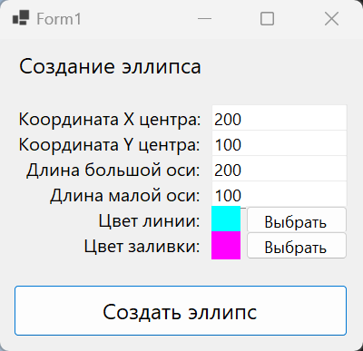

Рисунок 3 - Форма «Создание ромба»

* 1. Создание класса

Листинг 3 – Класс Ellipse

internal class Ellipse

{

public double X { get; set; } // Координата X центра

public double Y { get; set; } // Координата Y центра

public double MajorAxis { get; set; } // Длина большой оси

public double MinorAxis { get; set; } // Длина малой оси

public Color Color { get; set; } // Цвет линии

public Color FillColor { get; set; } // Цвет заливки

public Ellipse(double x, double y, double majorAxis, double minorAxis, Color color, Color fillColor)

{

X = x;

Y = y;

MajorAxis = majorAxis;

MinorAxis = minorAxis;

Color = color;

FillColor = fillColor;

}

public double CalculateLength()

{

// Приближенная формула длины эллипса

return Math.PI * (MajorAxis + MinorAxis);

}

public double CalculateArea()

{

return Math.PI * MajorAxis * MinorAxis;

}

public void Draw(Form form)

{

Graphics graphics = form.CreateGraphics();

Pen pen = new Pen(Color, 2);

SolidBrush brush = new SolidBrush(FillColor);

graphics.DrawEllipse(pen, (float)(X - MajorAxis / 2), (float)(Y - MinorAxis / 2), (float)MajorAxis, (float)MinorAxis);

graphics.FillEllipse(brush, (float)(X - MajorAxis / 2), (float)(Y - MinorAxis / 2), (float)MajorAxis, (float)MinorAxis);

}

}

* 1. Обработчик событий

Листинг 4 – События для Ellipse

private void button1_Click(object sender, EventArgs e)

{

ColorDialog colorDialog = new ColorDialog();

if (colorDialog.ShowDialog() == DialogResult.OK)

{

pictureBox1.BackColor = colorDialog.Color;

}

}

private void button2_Click(object sender, EventArgs e)

{

ColorDialog colorDialog = new ColorDialog();

if (colorDialog.ShowDialog() == DialogResult.OK)

{

pictureBox2.BackColor = colorDialog.Color;

}

}

private void button3_Click(object sender, EventArgs e)

{

Ellipse ellipse = new Ellipse(Convert.ToDouble(textBox1.Text), Convert.ToDouble(textBox2.Text), Convert.ToDouble(textBox3.Text), Convert.ToDouble(textBox4.Text), pictureBox1.BackColor, pictureBox2.BackColor);

Form _ = new Form();

_.Text = $"{ellipse.CalculateLength()}; {ellipse.CalculateArea()}";

_.Width = Convert.ToInt32(ellipse.X + ellipse.MajorAxis);

_.Height = Convert.ToInt32(ellipse.Y + ellipse.MajorAxis);

_.Show();

ellipse.Draw(_);

}

* 1. Результат

В форму «Создание эллипса» вводятся координаты центра ромба, длина стороны, выбирается цвет контура и цвет заливки. Далее нажимается кнопка «Создать эллипс». Открывается новая форма, на которой изображен ромб, соответствующий выбранным параметрам, и его периметр и площадь. Результат работы представлен на рисунке 4.

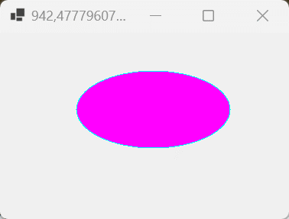

Рисунок 4 - Результат работы

1. Сотрудник

Нужно создать класс «Сотрудник». Свойства: ФИО, ИНН, страховой номер, доход, налоговый вычет, инвалидность. Методы: расчет ЕСН (отчисления в ПФР, в ФСС, в ФФОМС, 0,2% отчисления в ФСС несчастный случай).

* 1. Создание формы

Создается форма Form1 для ввода данных и расчетов. На этой форме находятся поля для ввода данных о сотруднике. Ниже располагается кнопка «Рассчитать ЕНС», под кнопкой выводится результата расчета. Форма «Расчет ЕНС» изображена на рисунке 15.

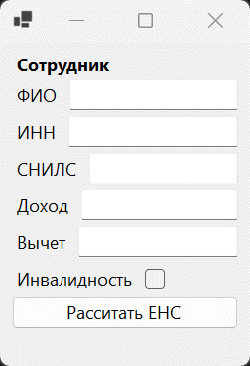

Рисунок 5 - Форма «Рассчет ЕНС»

* 1. Создание класса

Листинг 5 – Класс Employee

public class Employee

{

public string FullName { get; set; } // ФИО

public string INN { get; set; } // ИНН

public string InsuranceNumber { get; set; } // Страховой номер

public double Income { get; set; } // Доход

public double TaxDeduction { get; set; } // Налоговый вычет

public bool Disability { get; set; } // Инвалидность

public Employee(string fullName, string inn, string insuranceNumber, double income, double taxDeduction, bool disability)

{

FullName = fullName;

INN = inn;

InsuranceNumber = insuranceNumber;

Income = income;

TaxDeduction = taxDeduction;

Disability = disability;

}

public double CalculateESN()

{

double taxableIncome = Income - TaxDeduction;

double pensionFund = taxableIncome * 0.22; // ПФР

double socialInsuranceFund = taxableIncome * 0.029; // ФСС

double medicalInsuranceFund = taxableIncome * 0.051; // ФФОМС

double accidentInsuranceFund = taxableIncome * 0.002; // ФСС несчастный случай

// Учет инвалидности

if (Disability)

{

pensionFund *= 0.6;

socialInsuranceFund *= 0.6;

}

return pensionFund + socialInsuranceFund + medicalInsuranceFund + accidentInsuranceFund;

}

}

* 1. Обработчик событий

Листинг 6 – События для Employee

private void button1_Click(object sender, EventArgs e)

{

Employee emp = new Employee(textBox1.Text, textBox2.Text, textBox3.Text, Convert.ToDouble(textBox4.Text), Convert.ToDouble(textBox5.Text), checkBox1.Checked);

label8.Text = $"ЕНС: {emp.CalculateESN()}";

}

* 1. Результат

В текстовые поля вводятся требуемые данные. Для произведения нужного расчета необходимо нажать на кнопку. Результат расчета показан в текстовом поле ниже кнопки. Результат выполненной программы изображён на рисунке 6.

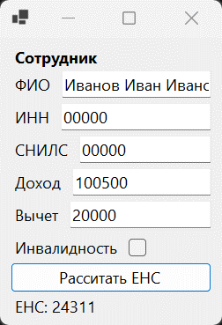

Рисунок 6 - Результат работы

Часть 5: Технология ActiveX

Технология ActiveX позволяет создавать новые элементы управления. Это позволяет избежать создания слишком больших программных комплексов и распределить функциональные возможности программного обеспечения между небольшими компонентами.

1. Создание элемента

Создается проект Windows forms, в нем создать элемент UserControl. В конструкторе UserControl создается элемент управления, с помощью которого можно создать эллипс.

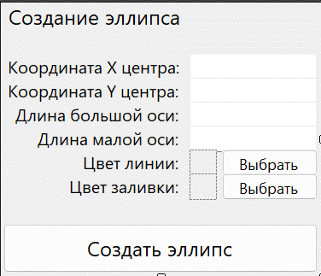

Рисунок 7 – Элемент управления CreateEllipse

См. пункт 1 раздела «Часть 3 и 4: ООП».

1. Размещение элемента управления на форме

Для того чтобы расположить созданный элементы управления UserControl1 на форме нужно найти его на панели элементов. Если его там нет, то нужно добавить элемент, с помощью окна «Выбор элементов панели элементов». Его можно открыть, если кликнуть правой кнопкой мыши и нажать «Выбрать элементы».

Элемент управления UserControl1, расположенный на форме, изображен на рисунке 3.

1. Результат

См. пункт 1.4 раздела «Часть 3 и 4: ООП».

Часть 6 и 7: Технология OLE

Необходимо создать приложения, заполняющие бланки «Конверт» (документ Word) и «Отчет о затратах» (документ Excel) с помощью технологии OLE, и сами бланки конверта в текстовом редакторе Microsoft Word и отчета о затратах в табличном процессоре Microsoft Excel.

1. Бланк «Конверт»

Создается форма с полями для заполнения, соответствующими полям конверта. Для ввода информации в поля используются TextBox. На форме расположена кнопка для переноса в Word. На рисунке 8 изображена форма «Конверт».

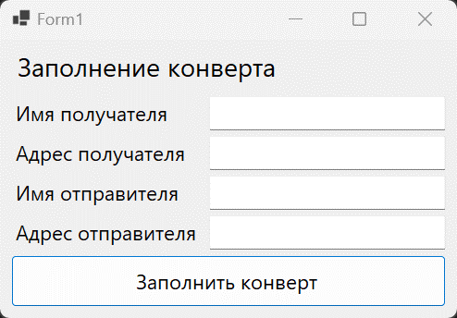

Рисунок 8 - Форма "Конверт"

Для того, чтобы данные пользователя вводились в соответствующие места в документе, нужно создать закладки. Закладки создаются для всех полей, в которые можно ввести данные.

Для создания заметки нужно поставить курсор туда, где должны быть введенные данные. Затем во вкладке «Вставить» нужно выбрать «Закладка». Откроется окно, в котором вводится название и добавляется закладка. Действия проделываются для каждой закладки. На рисунке 9 изображено окно добавление и созданные закладки.

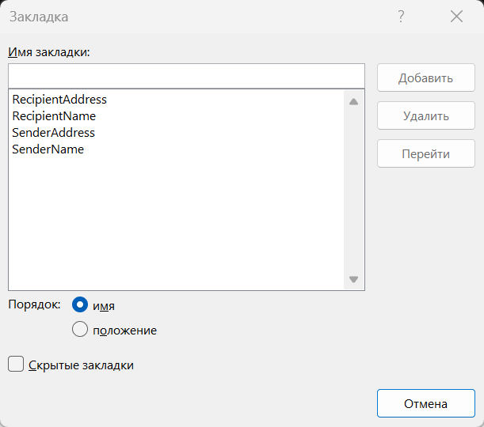

Рисунок 9 – Закладки

Бланк «Конверт» в Word открывается по кнопке на соответствующей форме. Далее при нажатии на эту же кнопку в бланк будут заноситься данные.

Данные вводимые пользователем в поля на форме должны выводиться в соответствующие места в бланке, обозначенные закладками.

При нажатии на кнопку «Заполнить конверт» открывается бланк в Word и данные переносятся в него. Заполненный конверт представлен на рисунке 10.

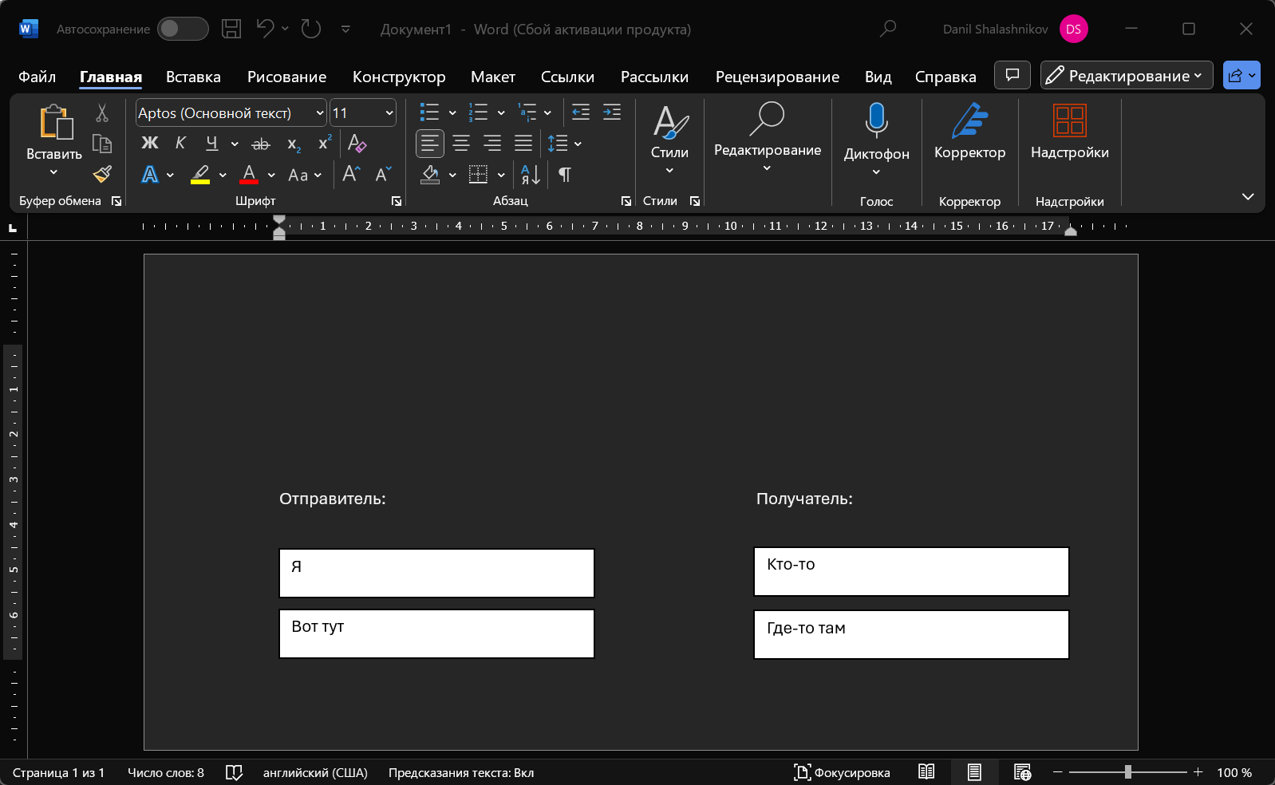

Рисунок 10 – Заполненный конверт

Код приложения представлен на листинге 7.

Листинг 7 – Бланк «Конверт»

using Microsoft.Office.Interop.Word;

using System;

using System.IO;

using System.Reflection.Metadata;

using System.Windows.Forms;

using static System.Net.WebRequestMethods;

namespace t6

{

public partial class Form1 : Form

{

public Form1()

{

InitializeComponent();

}

private void button1_Click(object sender, EventArgs e)

{

// Путь к бланку конверта

string templatePath = @"D:\repos\susu\4sem\cw_is_t\t6\EnvelopeTemplate.docx";

// Проверка существования файла

if (!System.IO.File.Exists(templatePath))

{

MessageBox.Show("Шаблон конверта не найден!", "Ошибка", MessageBoxButtons.OK, MessageBoxIcon.Error);

return;

}

try

{

// Создаем объект приложения Word

Microsoft.Office.Interop.Word.Application wordApp = new Microsoft.Office.Interop.Word.Application();

// Открываем документ

Microsoft.Office.Interop.Word.Document document = wordApp.Documents.Add(templatePath);

// Заполняем поля конверта

document.Bookmarks["RecipientName"].Range.Text = textBox1.Text;

document.Bookmarks["RecipientAddress"].Range.Text = textBox2.Text;

document.Bookmarks["SenderName"].Range.Text = textBox3.Text;

document.Bookmarks["SenderAddress"].Range.Text = textBox4.Text;

// Сохраняем изменения

//document.Save();

wordApp.Visible = true;

// Закрываем документ

//document.Close();

// Закрываем Word

//wordApp.Quit();

MessageBox.Show("Конверт успешно заполнен!", "Информация", MessageBoxButtons.OK, MessageBoxIcon.Information);

}

catch (Exception ex)

{

MessageBox.Show("Ошибка при заполнении конверта: " + ex.Message, "Ошибка", MessageBoxButtons.OK, MessageBoxIcon.Error);

}

}

}

}

1. Бланк «Отчет о затратах»

Создается форма с полями для заполнения, соответствующими полям в бланке счет-фактура. Для ввода информации в поля используются TextBox, DateTimePicker и NumericUpDown, для вывода на таблицу – DataDridView. На форме расположены кнопки для переноса на DataDridView и в Excel. На рисунке 11 изображена форма «Отчет о затратах».

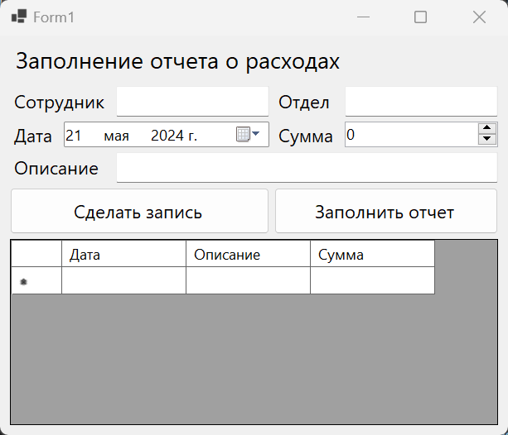

Рисунок 11 - Форма «Отчет о затратах»

Бланк «Отчет о затратах» в Excel открывается по кнопке на соответствующей форме. Далее при нажатии на эту же кнопку в бланк будут заноситься данные.

Данные, вводимые пользователем в поля на форме и из DataGridView, должны выводиться в соответствующие ячейки в бланке.

При нажатии на кнопку «Заполнить отчет» открывается бланк в Excel и данные переносятся в него. Заполненный отчет представлен на рисунке 12.

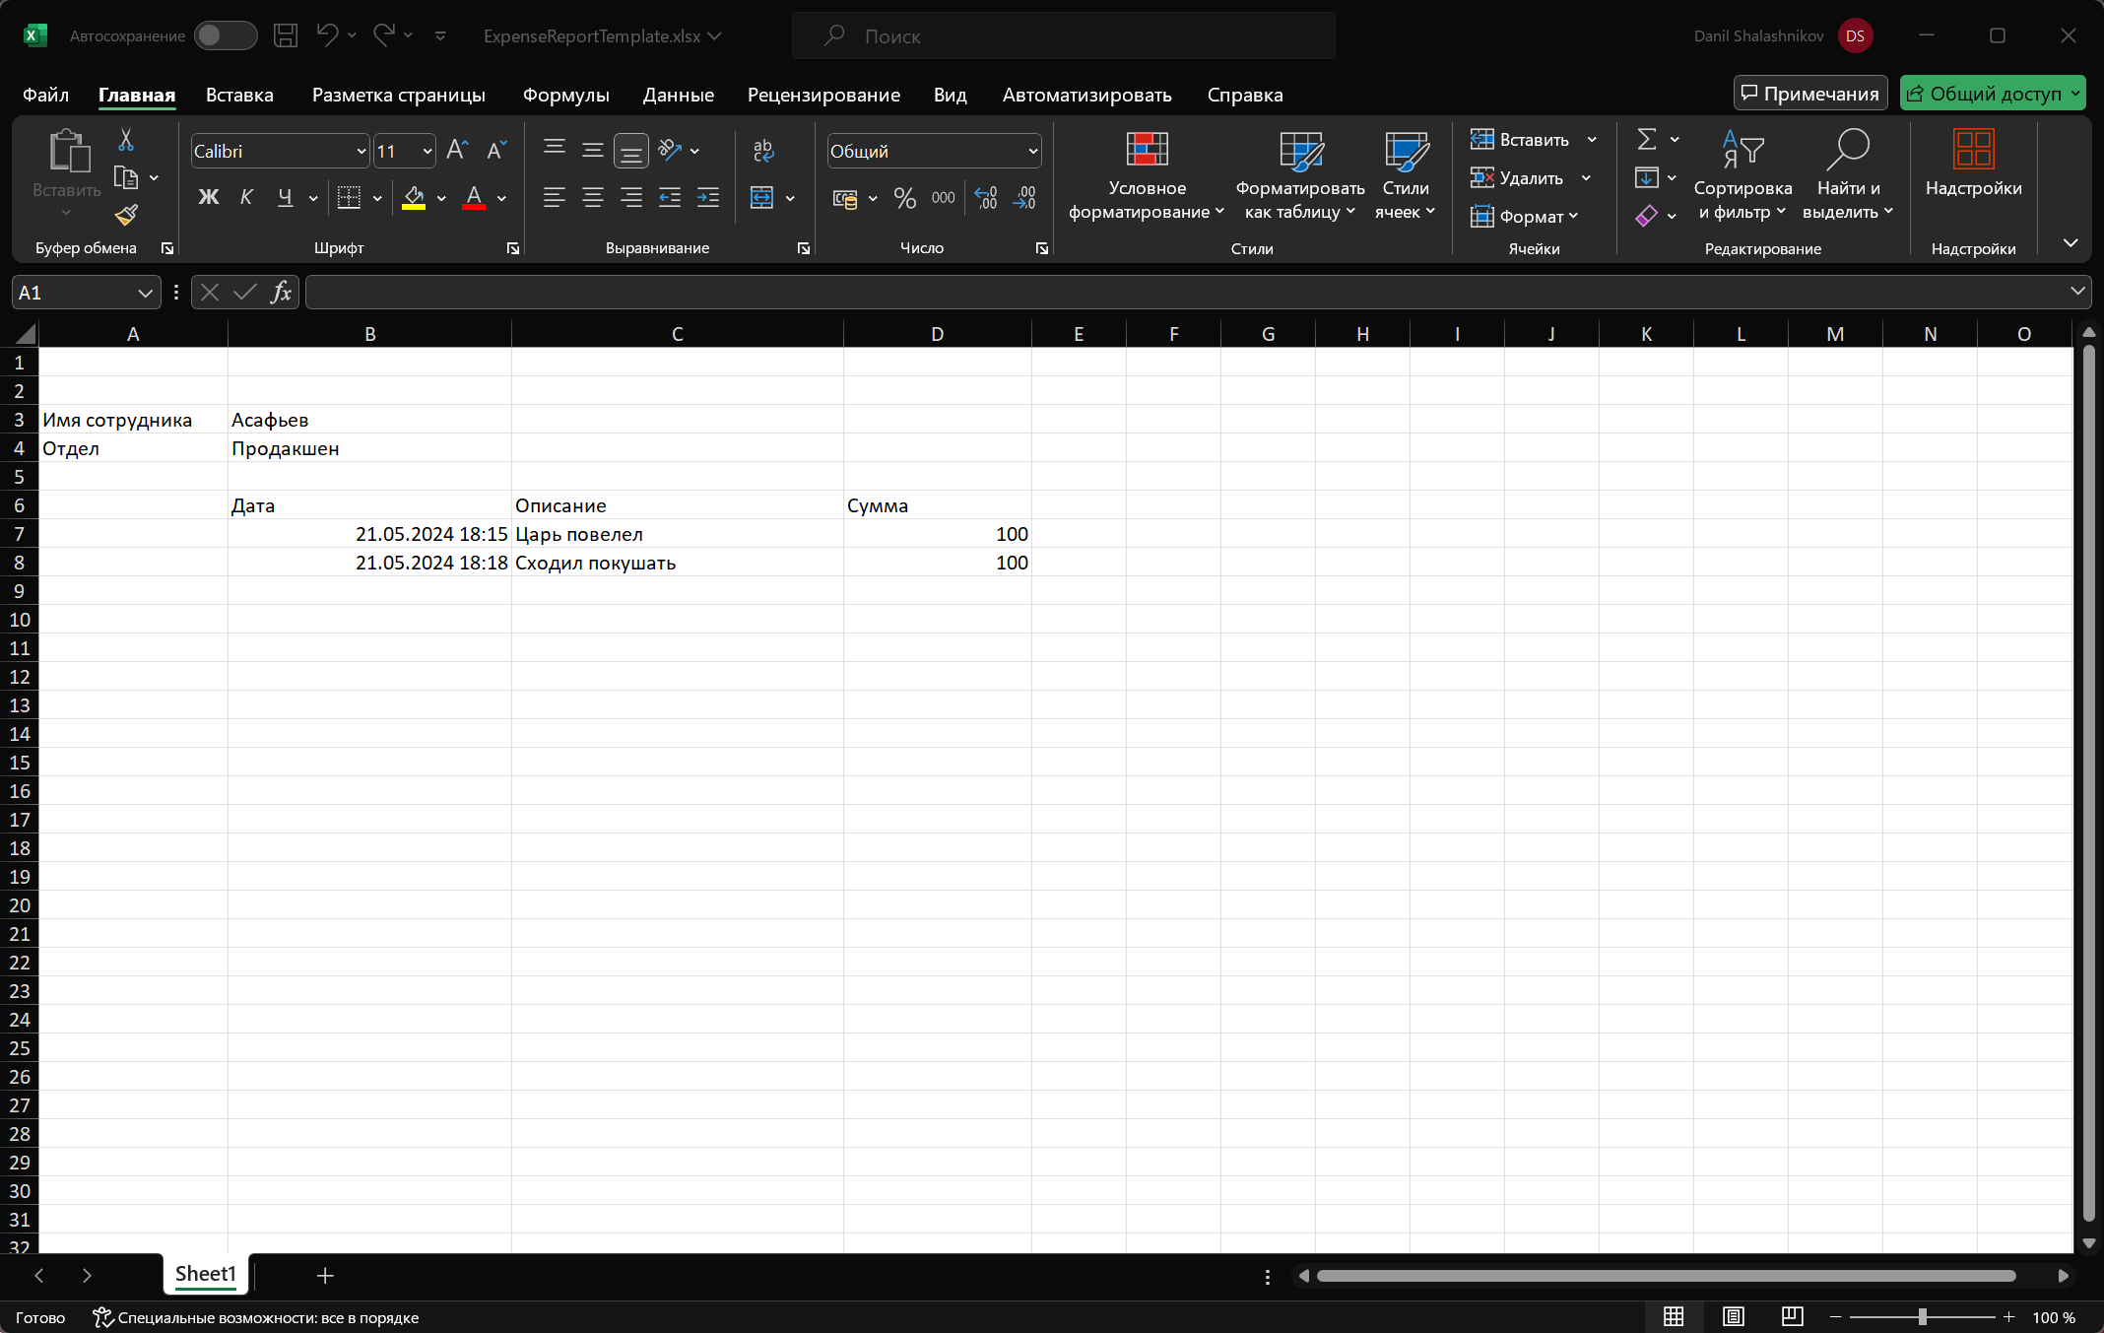

Рисунок 12 – Заполненный отчет о затратах

Код приложения представлен на листинге 8.

Листинг 8 – Бланк «Отчет о затратах»

using System;

using System.Windows.Forms;

using Microsoft.Office.Interop.Excel;

using System.Collections.Generic;

namespace t7

{

public partial class Form1 : Form

{

public Form1()

{

InitializeComponent();

InitializeDataGridView();

}

private List<ExpenseItem> expenses = new List<ExpenseItem>();

private void InitializeDataGridView()

{

dataGridView1.Columns.Add("Date", "Дата");

dataGridView1.Columns.Add("Description", "Описание");

dataGridView1.Columns.Add("Amount", "Сумма");

}

private void button1_Click(object sender, EventArgs e)

{

// Создаем новый объект ExpenseItem

ExpenseItem expense = new ExpenseItem

{

Date = dateTimePicker1.Value,

Description = textBox3.Text,

Amount = numericUpDown1.Value

};

// Добавляем объект в список

expenses.Add(expense);

// Добавляем строку в DataGridView

dataGridView1.Rows.Add(expense.Date, expense.Description, expense.Amount);

// Очищаем поля ввода

dateTimePicker1.Value = DateTime.Now;

textBox3.Text = "";

numericUpDown1.Value = 0;

}

private void button2_Click(object sender, EventArgs e)

{

// Путь к файлу Excel (бланк отчета)

string excelFilePath = @"D:\repos\susu\4sem\cw_is_t\t7\ExpenseReportTemplate.xlsx";

// Данные сотрудника

string employeeName = textBox1.Text;

string department = textBox2.Text;

// Создаем объект Excel

Microsoft.Office.Interop.Excel.Application excelApp = new Microsoft.Office.Interop.Excel.Application();

Workbook workbook = excelApp.Workbooks.Add(excelFilePath);

Worksheet worksheet = (Worksheet)workbook.Worksheets[1]; // Предполагаем, что отчет на первом листе

// Заполняем данные сотрудника (подставьте фактические ячейки из вашего бланка)

worksheet.Cells[3, 2].Value = employeeName; // Имя сотрудника

worksheet.Cells[4, 2].Value = department; // Отдел

// Начальная строка для заполнения расходов

int startRow = 7;

// Заполняем расходы из DataGridView

foreach (DataGridViewRow row in dataGridView1.Rows)

{

if (!row.IsNewRow)

{

worksheet.Cells[startRow, 2].Value = row.Cells["Date"].Value; // Дата

worksheet.Cells[startRow, 3].Value = row.Cells["Description"].Value; // Описание расходов

worksheet.Cells[startRow, 4].Value = row.Cells["Amount"].Value; // Сумма

startRow++; // Переходим на следующую строку

}

}

excelApp.Visible = true;

// Сохраняем изменения и закрываем Excel

//workbook.Save();

//workbook.Close();

//excelApp.Quit();

MessageBox.Show("Отчет о затратах заполнен!");

}

// Класс для хранения информации о расходе

public class ExpenseItem

{

public DateTime Date { get; set; }

public string Description { get; set; }

public decimal Amount { get; set; }

}

}

}

ЗАКЛЮЧЕНИЕ

Выполнены семь частей курсовой работы. В каждой части создано приложение в среде разработки Visual Studio, Windows Forms, на языке программирования C#. При выполнении первой части курсовой работы изучен элемент управления MonthCalendar и создано приложение, демонстрирующее его работу. При выполнении второй части курсовой работы изучена технология Drag&Drop и реализована возможность проведения SWOT-анализа. При выполнении третьей и четвертой частей изучено объектно-ориентированное программирование и создано приложение с использованием классов «Эллипс» и «Сотрудник». При выполнении пятой части изучена технология ActiveX, разработан свой элемент управления и продемонстрирована его работа в приложении. При выполнении шестой и седьмой частей изучена технология OLE и создано приложение для заполнения бланков «Конверт» (документ Word) и «Отчет о затратах» (документ Excel). В ходе выполнения курсовой работы написана пояснительная записка с использованием рисунков и листингов.

БИБЛИОГРАФИЧЕКСИЙ СПИСОК

1. Методические указания по выполнению курсовой работы по дисциплине «Информационные системы и технологии"
2. Сайт Microsoft.com. Справочник по C#. Статья «Объект MonthCalendar»
3. Сайт Microsoft.com. Справочник по C#. Статья «Drag-and-Drop Operations and Clipboard Support»
4. Сайт Microsoft.com. Справочник по C#. Статья «Graphics.DrawPolygon Method»
5. СТО ЮУрГУ 21–2008 Стандарт организации. Система управления качеством образовательных процессов. Курсовая и выпускная квалификационная работа. Требования к содержанию и оформлению / составители: Т.И. Парубочая, Н.В. Сырейщикова, А.Е. Шевелев, Е.В. Шевелева. – Челябинск: Изд-во ЮУрГУ, 2008.